**TABARA DE VARA VALEA PRAHOVEI-PREDEAL**

**Program tabara scolara 6zile 5 nopti**

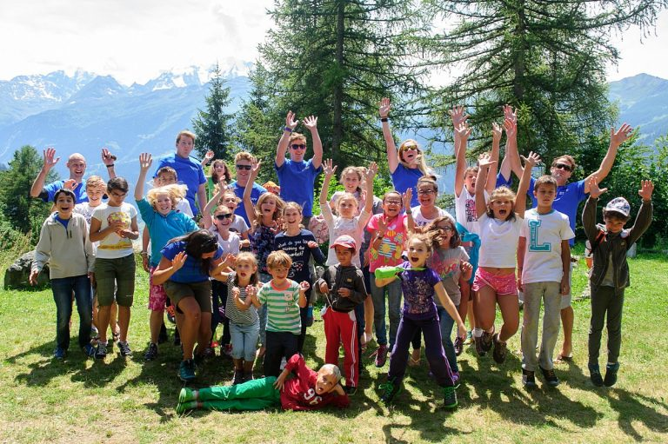

|  |  |  |
| --- | --- | --- |
| **PERIOADA** | **NR. NOPTI** | **TARIF** |
| **22-27 iulie** **2023** | **5 nopti/6 zile** | **1745 ron/elev** |

<< Valea Prahovei este cea mai renumită regiune cu caracter turistic din munții României și printre cele mai importante zone turistice din țară. Cu niște peisaje care răsfață ochii și un aer curat numai bun pentru sănătate, salba de stațiuni ce a înflorit de-a lungul văii râului Prahova oferă posibilitatea unora dintre cele mai minunate vacanțe din România. În plus, numărul de obiective turistice de aici este absolut impresionant căci aproape fiecare oraș ridicat pe Valea Prahovei a devenit stațiune montană. Oraşul Predeal oferã privelişti încântătoare, fiind apreciat de toti cei care vor să se relaxeze, in plus este una dintre cele mai căutate stațiuni montane pentru practicarea sporturilor de iarnă precum ski, snowboard sau sãniuş. Punctele de atracţie ale staţiunii sunt pârtiile de schi cu grade diferite de dificultate, pârtia de schi fond de pe Valea Râşnoavei, traseele montane marcate pentru turism, traseele atv realizate în ultimii ani, telescaunul şi teleschiurile de pe Clăbucet.>>

**TRASEU: BUCURESTI – BUSTENI – PREDEAL – RASNOV – SINAIA – BUCURESTI**

**PROGRAM**

**ZIUA 1: BUCURESTI – BUSTENI – cazare Predeal (aprox.200km)**

Intalnire cu insotitorul de grup dimineata devreme, din fata scolii(sau orice spatiu care sa permita accesul autocarelor) la locul si ora stabilita de comun acord.

Ne vom deplasa spre orasul **Busteni,** aici vom face pauza pentru vizita la **castelul Cantacuzino**

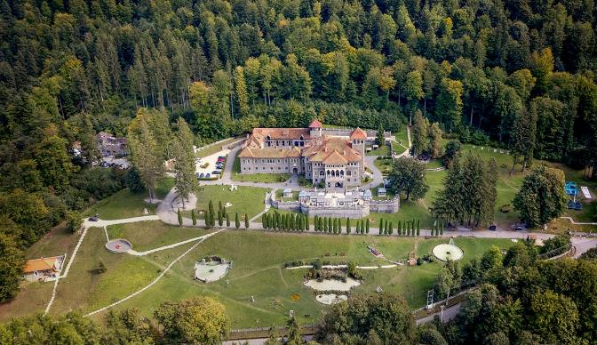**Castelul Cantacuzino** este unul dintre cele mai importante obiective turistice atât din stațiunea montană Bușteni, cât și din întreaga zonă din Valea Prahovei. Frumusețea sa te duce cu gândul în vremuri de demult, când existau prinți și prințese, făcându-te să pășești parcă într-o altă lume.

Arhitectura castelului este una deosebită iar împrejurimea este una spectaculoasă oferind un prilej grozav de promenadă în liniște, printre cultură și istorie. Poziționarea acestui castel este una excelentă, intrarea pe domeniu fiind una de lux, cu poartă din fier forjat ce te duce pe o alee cu brazi înalți, dându-ți senzația că te afli pe o moșie boierească. Priveliștea ce o ai în jurul castelui este pur și simplu minunată. Fântâni arteziene,grota artificială și Vârful Caraiman din Munții Bucegi cu Crucea Eroilor ce se vede în zare te conving cu siguranță de faptul că te afli într-un loc ales, ideal.

**Program si tarife (acestea pot suferi modificari)**

**Vizita: de luni pana duminica de la 9:00-20:00**

**Taxă de intrare:**

**-copii 5-12ani: 18ron/pers**

**-copii 13-18ani: 23ron/pers**

**-profesor insotitori: 28ron/pers**

Dupa vizita pauza de masa(se poate lua in curtea interioara a castelului), sandwich-urile pregatite de acasa.

Sosire seara la cazare, **hotel 3* (ex.Hotel Atelier/similar)** si cina de bun venit. Dupa masa de seara socializare si “spargerea ghetii” prin jocuri cu animatorii agentiei Alsys Travel.

**ZIUA 2: Activitati la pensiune, jocuri si concursuri cu animatorii Alsys Travel**

****8.00 – Wake-up Team

9.00 – Mic dejun la farfurie

10.00 – 13.00 – Jocuri amuzante, de imaginatie, de cunoastere a colegilor de tabara si cum sa legam prietenii;sau mici drumetii in zona

13.30 – 14.30 – Masa de pranz

15.00 – 18.30 – Activitati in cadrul taberei alaturi de animatorii agentiei si gustare intre masa de pranz si de seara

19.00 – 20.00 – Cina + desert; activitati care implica distractie de seara muzica si dans cu animatorii agentiei

**ZIUA 3: Vizita la parcul de aventura de la Brasov (aprox.50km)**

8.00 – Wake-up Team

9.00 – 9:45 – Mic dejun la farfurie

11.00 – 13.00 – masa de pranz sim ai apoi vizita la parcul de aventura de langa Brasov

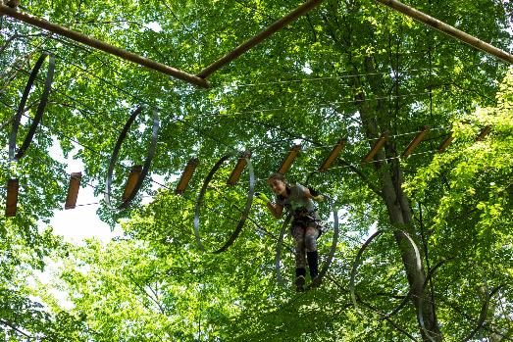

**PARC AVENTURA BRASOV**

O activitate sportiva si recreativa in aer liber, un mod foarte placut

de a petrece timpul liber cu familia si cu prietenii.

Parc Aventura Brasov inseamna emotie, curaj, adrenalina, distractie, forta si indemanare, inseamna depasirea limitelor si cresterea increderii in sine, inseamna depasirea fricii de inaltime, inseamna "o minte sanatoasa intr-un corp sanatos".

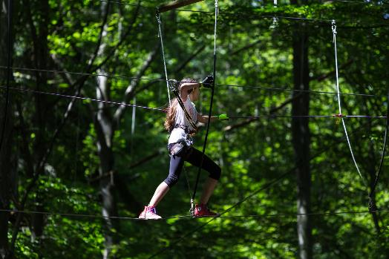Parcul de aventura este o activitate sportiva si recreativa in aer liber, un mod foarte placut de a petrece timpul liber cu familia si cu prietenii.Fiecare participant la aventura primeste un echipament de securitate cu 2 carabiniere, care trebuie folosite in permanenta pentru siguranta.

Parc Aventura Brasov dispune de 16 trasee de dificultate progresiva.

Fiecare traseu are un anumit nivel de dificultate, care este simbolizat de o culoare specifica:

**Program si tarife (acestea pot suferi modificari)**

**Vizita: de luni pana duminica de la 10:00-19:00**

**Taxă de 3 ore aventura**

**-adulti si copii 12ani+: 90ron/participant**

**-copii 4-11ani: 80ron/participant**

**-profesor insotitori si doar vizitatori: 5ron/pers**

**GRUPURI ORGANIZATE**

**Numărul de participanți (cățărători) trebuie să fie de minim 20 de persoane**

**Organizatorul/ghidul trebuie să prezinte la casierie un tabel nominal care sa cuprindă: Nume, prenume, vârstă, semnătura persoanelor care iau parte la activități, Organizatorul/ghidul trebuie să știe numărul de mănuși pentru participanți**

**Organizatorul/ghidul trebuie să achite întreaga sumă pentru grupul său.**

17.00 – 19.00 – Activitati in cadrul taberei alaturi de animatorii agentiei si gustare intre masa de pranz si de seara

19.00 – 20.00 – Cina + desert

20:00 – Seara karaoke

**ZIUA 4:** **Vizita la pestera de la Rasnov si la Gradina Zoologica si Planetariul din Brasov (aprox.80km)**

8.00 – Wake-up Team

9.00 – Mic dejun la farfurie

10.00 – 14.30 – program vizite obiectivele turistice din zona

14.30 maxim ora 15:00 – Masa de pranz

15.00 – 18.30 – Activitati in cadrul taberei alaturi de animatorii agentiei si gustarea intre masa de pranz si de seara

19.00 – 20.00 – Cina + desert; activitati care implica distractie de seara muzica si dans cu animatorii agentiei

**Pestera Valea Cetatii**

A fost descoperita destul de tarziu, la sfarsitul anilor 1940 datorita unei explozii hidraulice care i-a dezvaluit punctul de intrare.Initial doar speologii imbracati in mod corespunzator au putut sa patrunda in interior si nu oricum, ci doar in genunchi.Din pacate timp de mai multi ani interiorul a fost vandalizat si formarea pesterii nu s-a realizat asa cum ar fi trebuit din cauza interventiilor umane.

Din 2010 Pestera se afla sub administrarea unei entitati care a hotarat sa o amenajeze si sa o puna in valoare asa cum merita.In prezent turistii au acces doar in Sala Mare care este de altfel prima parte a 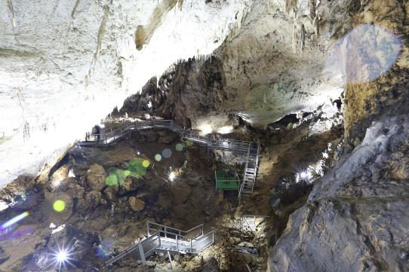pesterii.In galeria superioara, numita Valea Dracului pot intra doar cei pasionati de speoturism, sub supravegherea unui ghid si purtand echipament special.

**Program si tarife (acestea pot suferi modificari)**

**Vizita: de luni pana duminica de la 10:00-18:00**

**Tarife**

**-adulti si copii de la 14 ani: 22ron/pers**

**-copii 3-14ani: 12ron/participant**

**gratuitate pentru:**

**1 insotitor la 10 copii (grup minim de 30 copii)**

**intrarea se face cu ghidul pesterii**

**Distanta de parcurs din parcare pana la intrarea in pestera este de 450 metrii;**

**Intrarea in interior se face insotit de ghid turistic in urmatorul interval:**

**vara: din 20 in 20 minute**

**Nu se fac rezervari in prealabil,se asteapta in functie de numarul de persoane;**

**Temperatura este constanta de 9-12 grade celsius;**

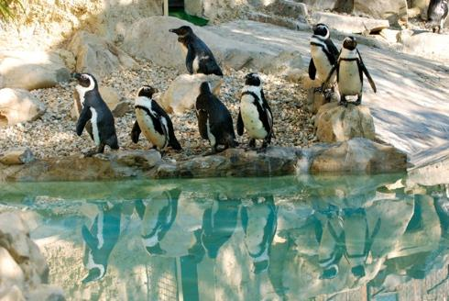**Ultimul tur este la ora 17:30**

**Grădina Zoologică Brașov** este unul dintre cele mai vizitate obiective turistice din oraș. Parcul zoologic este destinația ideală pentru copii, dar și pentru cei care doresc să se relaxe în aer liber, într-un mediu liniștit.

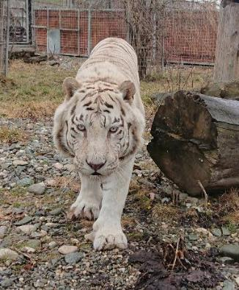Frumoasa Grădină Zoologică este situată lângă pădurea și lacul din Cartierul Noua, într-o zonă retrasă și plină de verdeață. Aceasta se întinde pe o suprafață de 10hectare și are caracteristicile unui parc natural, special gândit pentru animalele ce îl populează. La intrarea în parcul zoologic există indicatoare menite să ghideze vizitatorii către principalele atracții. De asemenea, aleile sunt însoțite de bănci pentru odihnă și relaxare.

În cadrul grădinii există aproximativ 300 de animale din aproape 70 de specii, printre care se află și doi lei albi (o pereche) și cămile (doi masculi).

Tot aici se poate vizita și clădirea planetariului, iar cei care au poftă de ceva dulce, se pot delecta cu produsele din

**Tarife vizita:**

**Tarif grup organizat adulti: 23 ron  
Tarif grup organizat copii: 13 ron**

**Planetariul Brasov**

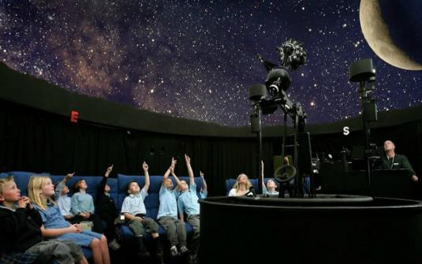

Planetariu Brasov s-a deschis in 2019, in cadrul Gradinii Zoo Brasov. Planetariu poate fi considerat un cinematograf, acesta avand un ecran sub forma de cupola.

In acest "cinematograf" ruleaza imagini cu spatiul cosmic, dar si filme documentare despre Terra si intregul Univers.Spectacolele ruleaza alternativ si dureaza in jur de 24 de minute, iar capacitatea totala a Planetariului din Brasov este de 105 persoane.

Sistemul de proiecție este compus din două proiectoare Sony 4K ce lucrează simultan, oferind spectatorilor un regal de culoare și acuratețe, inundând tavanul sălii realizat sub formă de cupolă, cu o deschidere de aproximativ 14 m.

**Pret bilet acces:**

**Tarif grup organizat adulti: 28 ron  
Tarif grup organizat copii: 13 ron**

17.00 – 19.00 – Activitati in cadrul taberei alaturi de animatorii agentiei si gustare intre masa de pranz si de seara

19.00 – 20.00 – Cina + desert

20:00 – Seara muzica si dans

**ZIUA 5: Oprire la Sinaia si drumetie pana la Castelul Peles (aprox.53km)**

8.00 – Wake-up Team

9.00 – 9:45 – Mic dejun la farfurie

11.00 – 13.00 – vizita oras Sinaia si drumetie pana la castelul Peles si intoarcere pentru masa de pranz

17.00 – 19.00 – Pregatiri pentru ultima seara de distractie cu animatorii agentiei;

19.00 – 20.00 – Cina + desert

20:00 – Seara muzica si dans; premierea la final de tabara

**ZIUA 6: Predeal – intoarcere acasa (aprox.163km)**

8.00 – Wake-up Team

9.00 – 9:45 – Mic dejun-bufet suedez; eliberarea camerelor dupa masa; bagajele vor fi duse la cala autocarului

(masa de pranz se va lua la pachet (sandwich-uri pregatite de la pensiune)

Sosire in Bucuresti seara in functie de trafic si conditiile meteo.

**TARIFUL INCLUDE:**

* transport autocar dus-intors pe ruta Bucuresti – Predeal si retur, clasificat pentru curse interne si internationale
* 5 nopti cazare cazare in camere cu paturi multiple pentru copii iar pentru adultii insotitori cazare in camere duble
* regim de masa pensiune completa – 3 mese principale: mic dejun, pranz 2 feluri si cina -meniu fix cu desert seara+ gustare intre mese
* insotitor din partea agentiei pe tot parcusul taberei
* animatori, discoteca si programe de animatie organizate in fiecare zi
* jocuri de echipa
* vizita la principalele atractii din zona

**TARIFUL NU INCLUDE:**

* Intrarile la obiectivele turistice din program si cele ce nu sunt mentionate in program

**CAZARE:**

**Hotel Atelier** este amplasat la marginea oraşului Predeal, la 100 de metri de pârtia de schi Clăbucet.

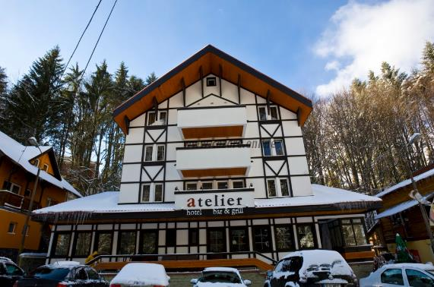Ideal pentru cei care isi doresc cu adevarat confort si liniste, hotelul dispune de camere duble si triple toate comfort 3 stele, dispuse pe 3 etaje. Fiecare etaj dispune de un lobby, cu televizor.Camerele au suprafata de 18 mp, fiecare camera avand baie (dus) propriu, televizor color (cablu 28 programe).

Bar & grill are capacitatea de 50 de locuri (care pot fi extinse pana la 100 de locuri), cu o bucatarie moderna, sanatoasa, incluzand si preparate pentru vegetarieni care nu suporta tratament termic.

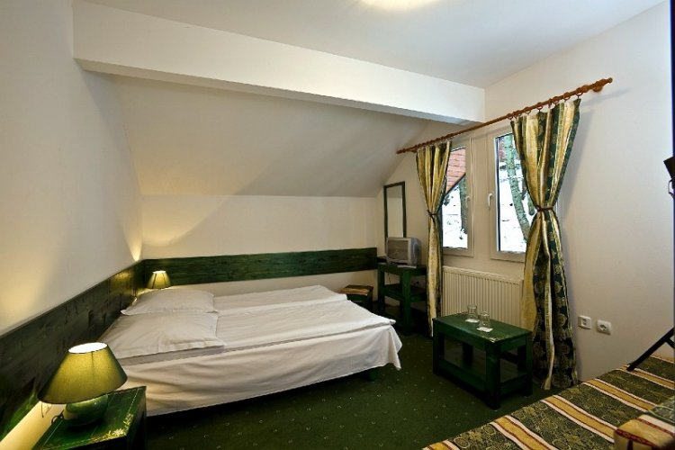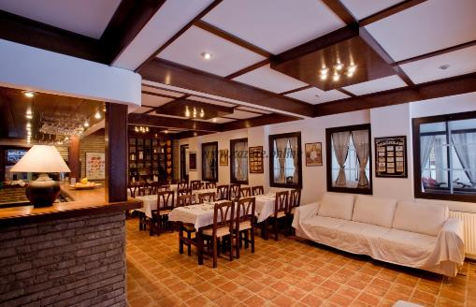

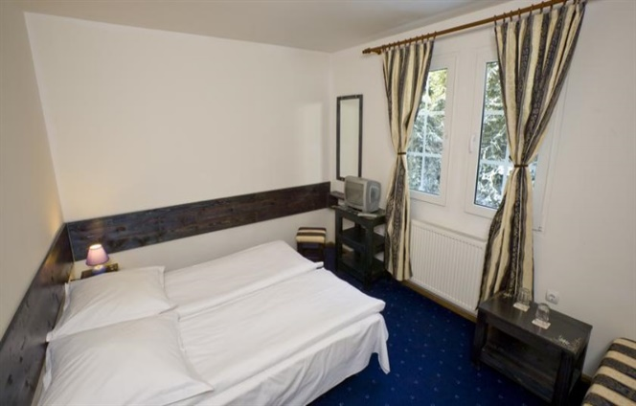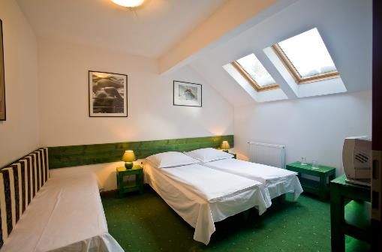

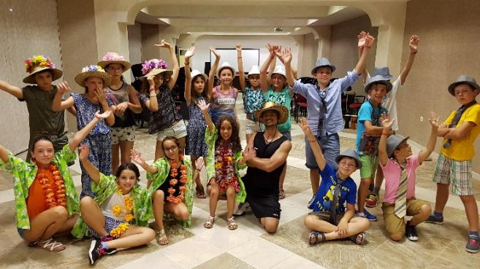

**ALTE INFORMATII**

*Conducatorul de grup isi rezerva dreptul de a organiza excursiile incluse in functie de conditiile meteo, situatii obiective locale, trafic.

*Se intra la cazare cu cina si se iese cu pranz care se va pregati la pachet ca o gustare.

*In zilele cand nu se pot face vizita la obiective turistice se ramane la pensiune si se ia masa de pranz si se fac alte activitati la pensiune.

**Nota:** Programul pe zile si ordinea vizitelor se pot modifica, respectand in totalitate vizitele mentionate în program.Categoria hotelurilor si a mijloacelor de transport este in conformitate cu normele locale.**Tarifele sunt valabile pentru conditiile de mai sus.**

**Modificarea perioadei, a numarului de participanti sau a altor conditii, atrage dupa sine si modificari ale ofertei.**